ПЕДАГОГИЧЕСКИЙ ПРОЕКТ
В старшей группе
« МОЯ МАЛАЯ РОДИНА»
с.ВОЗНЕСЕНОВСКОЕ.

Подготовил воспитатель ст.гр. ДеркачеваВ.В.

Что мы Родиной зовём?
Дом, где мы с тобой живём,
И акации, вдоль которых
Рядом с мамой мы идём.

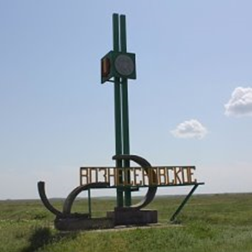
.

Информационная карта проекта

Полное название проекта: «Моя малая родина».
Тип проекта: информационный.
Цель, направление деятельности проекта:
Систематизация знаний об истории, культуре, природы родного края.
Краткое содержание проекта:
- История развития села- от создания до настоящего: труд людей (занятия
женщин и мужчин, орудия труда); быт людей (жилище, одежда, предметы быта,
традиционные блюда); развлечения людей (игры, песни, хороводы).
- Природа: растительный и животный мир, водоемы.
- Знаменитые земляки: участники войн, писатели, народные умельцы.
-Дружная семья народов: традиции представителей разных национальностей
(национальная одежда, игры, блюда национальной кухни)
Сроки проведения: 2017-2018г.
Участники проекта: воспитанники старшей группы, воспитатели, музыкальный руководитель, родители воспитанников.
Возраст детей: 5-6 лет.
Форма проведения: детско-родительский проект.
Ожидаемые результаты:
- Сформированная система представлений об истории, культуре, традициях,
природе родного края и чувство гордости, любви к малой родине.
- Осознанно уважительное отношение к культуре, труду, традициям тружеников села.
- Развит опыт сотрудничества со сверстниками и взрослыми.

Актуальность проекта.
Воспитание чувства патриотизма – процесс сложный и длительный. Лю-
бовь к близким людям, детскому саду, родному селу и стране играет огром- ную роль в становлении личности ребенка. Одним из источников обогащения
знаний дошкольников о родном крае, формирования у них нравственных ка-
честв является краеведение, которое помогает раскрыть связь родного села с Ро-
диной в целом.
Для того чтобы организовать процесс краеведческого образования, педагогу
необходимо реализовать ряд задач, готовность к решению которых
определяет его профессиональную компетентность. Успешность работы возможна в том случае, если он понимает, каким должен быть результат данного процесса.
Дошкольный возраст – фундамент общего развития ребёнка, стартовый период всех высоких человеческих начал. Сохранить человеческое в наших детях, заложить нравственные основы, которые сделают их более устойчивыми к нежелательным влечениям, учить их правилам общения и умению жить среди людей – вот главные идеи воспитания нравственно – патриотических чувств у дошкольника. Суть нравственно – патриотического воспитания состоит в том, чтобы посеять и взрастить в детской душе семена любви к родной природе, к родному дому и семье, к истории и культуре страны, созданной трудами родных и близких людей, тех, кого зовут соотечественниками.
Обоснование:
В ходе экскурсий по селу и за его пределы, рассматривания фотографий, бесед о жизни односельчан у детей возникли самые разнообразные вопросы:
- Как и когда появилось наше село?
- Как жили люди в прошлом, чем они занимались?
- Чем знаменит наш край?
- Каковы особенности природы нашего края?
- Какие народности проживают на территории района?
Решили совместно с воспитанниками и их родителями искать ответы на возникшие вопросы. Поэтому и был разработан проект «Моя малая родина».
Проектная идея: Создать на базе группы центр краеведения ДОУ.
Задачи проекта:
1.Формировать систему представлений об истории развития села, о природе и населении родного края. 2.Развивать любознательность, наблюдательность, коммуникативную компетентность. 3.Развивать поисковую деятельность, интеллектуальную инициативу. 4.Формировать эстетическое восприятие окружающего мира, чувство уважения к культуре, труду, традициям тружеников села.
Гипотеза: в процессе приобщения к истории, культуре, природе ближайшего окружения, у воспитанников будет развиваться чувство любви к родному краю, к Родине.
Критерии отслеживания результативности:
- Сформированные представления у детей об истории, культуре, природе родного края.
- Умение обобщать собственный опыт исследовательской работы в творческой деятельности.
- Любовь к Родине, уважение к труженикам села.
Способы оценки: наблюдения, беседы, анализ продуктов творчества детей.
Материалы и оборудование:
- Справочная и художественная литература.
- Наглядный, иллюстрированный материал (фотографии уголков природы, учреждений и организаций села Вознесеновского, альбомы).
- Предметы быта крестьянской семьи.
- Таблички-указатели с названиями предметов.

План реализации проекта
№ п/п | Мероприятия | Ответственный | Сроки
Подготовительный этап
1 | Экскурсии по селу, в музей, на природу | педагоги | август-сентябрь
2 | Рассматривание семейных фотографий | педагоги | сентябрь
3 | Работа с фотоальбомом «с.Вознесеновское». | педагоги | октябрь
4 | Беседы о жизни односельчан | педагоги | октябрь- ноябрь
5 | Родительское собрание «Участвуем в проекте «Моя малая родина » | педагоги | август
Этап формулирования проблемы
1 | Осознание и личностное восприятие проблемы: недостаточные, обрывочные представления об истории, культуре, природе родного края. | Педагоги, воспитанники, родители | август-октябрь
2 | Постановка цели: Пополнить и систематизировать знаний об истории, культуре, природе родного края. Создать центр краеведения. | Педагоги, воспитанники, родители | в течении учебного года
3 | Формулирование задач: - Узнать о возникновении с.Вознесеновское - Узнать о труде людей в прошлом, сравнить с трудом в настоящее время - Больше узнать о знаменитых людях села - Расширить представления о природе и населении | Педагоги, воспитанники, родители | в течении учебного года
 | Этап практической деятельности
1 | Формирование групп детей по интересам, распределение тем для исследования. | Воспитанники | сентябрь
 | Тема: История
2 | Экскурсия в школьный музей и уголок избы. | Педагоги, воспитанники, родители | октябрь
 | Работа со справочником дошкольника «История села», энциклопедиями. | Педагоги, воспитанники | октябрь- декабрь
 | - Сбор предметов быта для центра краеведения. - Сбор иллюстраций, отражающих быт и труд людей прошлого. | Педагоги, воспитанники, родители | в течении учебного года
 | Разучивание народных песен, танцев, хороводов, игр. | Педагоги, музыкальный руководитель, воспитанники, родители | октябрь-ноябрь
 | Беседы о труде людей в прошлом, необходимых орудиях труда. | Педагоги, воспитанники, родители | сентябрь
 | Тема: Природа.
3 | Экскурсия на реку Калаус | Педагоги, воспитанники, родители | сентябрь
 | Беседы о природном окружении «Степь и ее обитатели», «Обитатели реки Калаус», |  | октябрь
 | Работа с атласом Ставропольского края.» |  | октябрь
 | Сбор природного материала, создание гербариев. |  | сентябрь  октябрь
 | Работа с энциклопедиями животных. |  | октябрь-декабрь
Тема: Славные земляки
4 | Беседы об участниках-земляках ВОВ | Педагоги, воспитанники, родители | апрель- май
 | Знакомство с творчеством |  | февраль- март
 | Встречи с интересными людьми: | Педагоги, воспитанники | февраль
 | Мастер-класс по вязанию . | Воспитанники и педагоги | март
Тема: Достопримечательности с. Вознесеновки
5 | Экскурсии по улицам села: - в Дом культуры, в библиотеку - к памятникам героев - в исторический музей | Педагоги, воспитанники, родители | В течении года
 | Беседа «Моя улица» | Педагоги, воспитанники | октябрь
 | Составление рассказов «Село родное» | Воспитанники | октябрь
Тема: Культура, традиции народов
6 | Беседы о жизни, традициях народов, проживающих | Педагоги, воспитанники, родители | ноябрь
 | Праздник урожая |  | октябрь  май
 | Сладкие вечера - рассказы мам о национальной кухне (русской, и угощение национальными блюдами.) |  | ноябрь
Заключительный этап
1 | Оборудование центра краеведения: - расстановка предметов быта в « избе» - оформление табличек-указателей | Педагоги, воспитанники, родители | апрель
2 | Конкурс «Знатоки нашего села» | Педагоги
3 | Презентация проекта «Моя малая родина» | Педагоги, родители, дети

Качественный анализ изменений, происходящих в ходе работы с детьми, показал следующее:
- удалось уточнить и систематизировать знания детей об объектах и явлени- ях природы, способствовать развитию словесно-логического мышления и развитию эмоциональной сферы детей.
- видна положительная динамика в изменении отношения дошкольников к окружающему миру, развитии экологической культуры, в формировании чувства малой родины и осознания себя частью большой страны, именуемой Родиной.
- данная работа позволяет в полной мере реализовать региональный и частично федеральный компоненты государственного образовательного стандарта.

Памятник погибшим воинам.

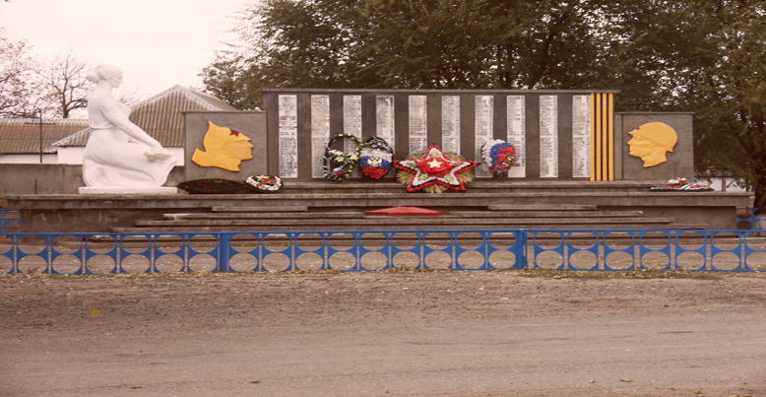

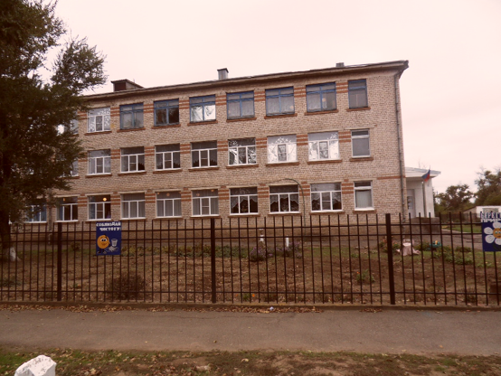

Средняя школа села

Народные праздники «Колядки» и «Пасха»

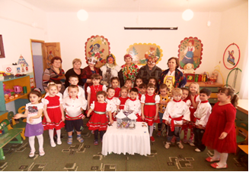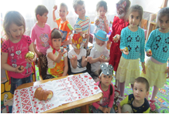

Развлечение для детей дошкольного возраста: «Дорого яичко к пасхальному дню.»
Подготовили и провели воспитатели: Деркачева В.В. Сотникова В.С., Пузанова Л.Н.
Цель: познакомить детей дошкольного возраста с праздником Святой Пасхи, традициями, обычаями праздника.

(звучит музыка, выходит Ведущая)
Ведущая: Здравствуйте, дорогие гости! Наступает весна, а вместе с нею в наш дом приходит самый светлый и любимый праздник — Пасха Христова. В этот день все верующие люди празднуют воскрешение Иисуса Христа. Отовсюду доносится колокольный звон, прославляющий Спасителя. Хозяйки пекут сдобные куличи, делают творожные пасхи, красят яйца, а затем отправляются в церковь, чтобы их освятить.
Вот закончилась зима снова Пасха к нам пришла
Выглянут подснежники зацветет сирень
здравствуй лучик солнечный
И пасхальный звон.
Дети читают стихи:
1. Повсюду слышен громкий смех, щебечут птицы звонко
О том, что праздник наступил для каждого ребёнка.

2. Запахло сдобным калачом у нашего порога.
Творожной пасхой угощусь, попробую немного.

3. Возьму я кисточку, гуашь и потружусь на славу,
Раскрашу яйца в разный цвет, что б Пасха засияла.

4. Чудесный день, душа сияет, и сердце Бога прославляет.
Звенит вдали весенний лес, и песнь звучит: "Христос воскрес!"
Все дети: Воистину воскрес!

5. Распушила ветки верба, песни ласточек слышны,
Праздник света, праздник веры есть у ласковой весны.

6. Колокольным перезвоном славят люди праздник тот,
С добрым словом и поклоном обнимается народ.

7. «Жив Христос! Христос воскресе!» — носит тёплый ветерок.
Праздник Пасхи так чудесен, сердцу каждому урок.
Сценка «Пасхальные растеряши».
(вдруг раздается плач. На полянке сидят два пасхальных кролика и вытирают платком слёзы)
Ведущая: Что случилось, милые крольчата, почему вы плачете? Сегодня же такой прекрасный день. Солнышко светит, птички поют, все вокруг празднуют великое событие – воскрешение Иисуса Христа.
Пасхальные кролики:
1. Когда мы спешили на праздник сюда,
У нас приключилась большая беда.

2. Нас мама отправила к вам в детский сад,
Чтоб с праздником Пасхи поздравить ребят.

3. Мы угощение в пути потеряли
Наверное, волки их злые украли.
Ведущая: Милые зайки, не печальтесь так. Сегодня же не простой день, а волшебный. Я верю, что ваша корзиночка обязательно найдётся. А сейчас наши ребята вас развеселят и споют пасхальную песенку.
Песня «Пасхальная весна».
Ведущая: Ну, что крольчата, настроение немножко поднялось?
Крольчата: Да, у вас тут очень весело. Ой, мы совсем забыли, наша мама передала вам письмо. (протягивают ведущей конверт)
Ведущая читает:
«Дорогие ребята! Поздравляю вас с праздником Пасхи Христовой. Сама прийти к вам в детский сад не могу, очень занята. Задумала я порадовать гостей и испечь пасхальный кулич. Но вот беда: рецепт написан такими корявыми буквами, не могу разобрать, какие же продукты мне понадобятся. Может, вы поможете?»
(далее в сценарии загадки для детей на Пасхальную тему)
Ведущая: Ребята, поможет Крольчихи отгадать загадки и узнать, что нужно для пасхального кулича? (ответы детей)
1. Крепкий круглый пузырёк, цветом бел, внутри желток.
Курочки его несут, расскажите, как зовут. (Яйцо)

2. Я живу в морской воде, нет меня – и быть беде!
Каждый повар уважает и по вкусу добавляет. (Соль)

3. Любят пить меня котята да малые ребята. (Молоко)

4. Из меня пекут ватрушки, и оладьи, и блины.
В торты, пироги и плюшки положить меня должны. (Мука)

5. Он на веточке созрел, фрукт красив и загорел.
Любят белки грызть его, прятать на зиму в дупло. (Орех)

6. Виноградину сушили, на солнцепеке положили.
Она от зноя истомилась, а во что же превратилась? (Изюм)
Ведущая: Молодцы, ребята. Теперь-то мама-крольчиха точно порадует своих гостей пасхальным куличом. (обращаясь к крольчатам) Держите свой рецепт.
Крольчата: Вот спасибо вам, ребята, мама будет очень рада.

Крольчата: Только вот нам опять стало грустно, ведь мы потеряли в лесу корзиночки с пасхальными яйцами. Эх, беда!
(звучит волшебная музыка. Появляется Ангел)
Ангел:
Христос воскрес! Христос воскрес!
Ликует море, солнце, лес!
Бежит весенний ручеек и звонко песенку поёт:
Христос воистину воскрес!
Ангел: Крольчата, вы знаете какой сегодня день?
Крольчата: Сегодня праздник Пасхи.
Ангел: Правильно. В этот день происходят самые настоящие чудеса.
(поднимает ткань, а под ней корзинка с потерянными пасхальными яйцами)
Крольчата: Случилось чудо! Она нашлась!
1. На землю сходит светлый праздник Пасхи,
Волшебнее любой волшебной сказки,
Чудеснее любых земных чудес:
Христос воскрес! Воистину воскрес!

2. Пасхальный звон, и яйца с куличами.
Берёзки встали белыми свечами.
И над землёй несётся благовест:
Христос воскрес! Воистину воскрес!

3. И верба в честь Святого Воскрешенья
Весенние надела украшенья…
И словно храм, наполнен пеньем лес:
Христос воскрес! Воистину воскрес!

Ведущая: Пасха – праздник самый светлый, самый лучший и большой!
Долгожданный и желанный, самый добрый и родной!
Ведущая: ребята, а давайте вспомним сказку, где встречается яичко.
Дети: «Курочка Ряба». (Дети мл гр. инсценируют сказку «Золотое яичко»).
Ведущая: Ребята, посмотрите какие красивые яички подарили нам дедушки и бабушка. Скажите, а вы умеете раскрашивать пасхальные яйца?
Игра «Раскрась яичко».
Ведущая: ой какие красивые яйца у нас получились. Молодцы ребята. В России Пасху называют Светлый день. Люди взбирались на крышу и пели песни о солнышке, и мы споем песенку о солнышке.
Дети поют песенку о солнышке.
На пасху люди играют, веселятся и мы поиграем».
Игра «Карусель». Игра «Принеси яичко в ложке «.
Ведущая: ой как здорово мы повеселились, кролики радостные. Ведь угощение не потерялось. .
Ведущий и ангел раздают угощение детям.
Ведущий: пасха- праздник самый светлый
Самый светлый и большой
Долгожданный и желанный
Самый добрый и родной.
На этом праздник подошел к концу.
До свидания, с праздником –Светлой Пасхи.
Фотоотчет: праздничные кролики, ангел, дед и баба из сказки «Курочка ряба», разрисовываем яйца, игра «Карусель» ,игра «Перенеси яичко», угощение от « ангела».
